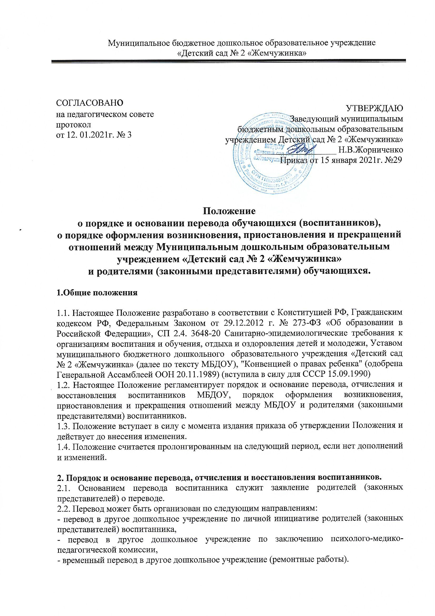

2.3. Перевод воспитанников в другую группу осуществляется в течение года по предложению руководства с получением письменного согласия родителей (законных представителей) или по заявлению родителей (законных представителей) при наличии свободных мест.

2.4. Перевод воспитанников в специальные (коррекционные) дошкольные образовательные организации осуществляется по заключению психолого – медико – педагогической комиссии и с письменного согласия родителей (законных представителей).

2.5. Временный перевод в другое дошкольное учреждение осуществляется на основании соглашения между дошкольными учреждениями с продлением срока действия договора об образовании.

2.6. Перевод воспитанников закрепляется приказом заведующего о переводе.

2.7. Основанием для отчисления воспитанников из дошкольного учреждения может служить:

- освоение образовательной программы в полном объеме (завершение обучения),

- инициатива родителей (законных представителей) воспитанника, в том числе в случае перевода воспитанника для продолжения освоения образовательной программы в другое учреждение,

- обстоятельства, не зависящие от воли родителей (законных представителей) воспитанника и МБДОУ,

в случае ликвидации дошкольного учреждения.

2.8. Отчисление воспитанников закрепляется приказом заведующего об отчислении.

2.9. За воспитанником МБДОУ сохраняется место в случаях:

- санаторно-курортного лечения при наличии соответствующего документа;

- болезни или карантина при наличии медицинского документа;

- отпуска родителей (законных представителей) сроком до 75 дней в год при наличии заявления родителей (законных представителей);

- на период перевода в специальные учреждения образования,

- на период закрытия МБДОУ на ремонтные и/или аварийные работы,

- иные уважительные причины по заявлению родителей (законных представителей)

Другие случаи сохранения места за ребенком оговариваются в договоре об образовании между МБДОУ иродителями (законными представителями) обучающихся.

**4. Оформление возникновения образовательных отношений.**

4.1. Основанием возникновения образовательных отношений являются: заявление от родителей (законных представителей) ребёнка, приказ о приеме (зачислении) лица для обучения в МБДОУ.

4.2. Образовательные отношения возникают при наличии договора, заключенного в установленном законодательством Российской Федерации порядке с учетом положений Федерального закона «Об образовании в Российской Федерации».

4.3. Договор заключается между МБДОУ, в лице заведующего, и родителями (законными представителями) ребенка, зачисляемого в МБДОУ.

4.4. Права и обязанности родителей (законных представителей) обучающегося, предусмотренные законодательством об образовании и локальными нормативными актами МБДОУ, возникают с даты зачисления.

**5. Договор между МБДОУ и родителями (законными представителями)**

5.1. Договор заключается в простой письменной форме между МБДОУ, в лице заведующего, и родителями (законными представителями) обучающегося, зачисляемого в МБДОУ.

5.2. В договоре должны быть указаны основные характеристики образования

(вид, уровень, направленность образовательной программы, форма обучения, срок освоения образовательной программы), взаимные права, обязанности и ответственность сторон, возникающие в процессе воспитания, обучения, развития, присмотра, ухода и оздоровления детей, длительность пребывания ребёнка в дошкольном образовательном учреждении, а также расчет размера платы, взимаемой с родителей (законных представителей) за содержание ребёнка в МБДОУ).

5.3. Договор не может содержать условий, ограничивающих права или снижающих уровень гарантий, обучающихся по сравнению с установленными законодательством об образовании. Если такие условия включены в договоры, то они не подлежат применению.

5.4. Правила, обязательные при заключении договора, утверждаются заведующим МБДОУ.

**6. Приостановление отношений**

6.1. Отношения могут быть приостановлены в случае:

- ремонта и (или) аварийных работ в МБДОУ;

6.2. Приостановление отношений по инициативе родителей (законных представителей) возникают на основании их заявления.

6.3. Приостановление отношений по инициативе МБДОУ возникают на основании приказа заведующего МБДОУ.

**7. Прекращение образовательных отношений**.

7.1. Образовательные отношения прекращаются в связи с выбыванием обучающегося из МБДОУ:

- в связи с получением дошкольного образования (завершением обучения);

- досрочно по основаниям, установленным законодательством об образовании.

7.2. Образовательные отношения могут быть прекращены досрочно в следующих случаях:

- по инициативе родителей (законных представителей) обучающегося, в том числе в случае перевода обучающегося для продолжения освоения образовательной программы в другое ДОУ;

- на основании медицинского заключения о состоянии здоровья ребёнка, препятствующего его дальнейшему пребыванию в МБДОУ;

- по обстоятельствам, не зависящим от воли родителей (законных представителей) обучающегося и ДОУ, в том числе в случаях ликвидации МБДОУ, аннулирования лицензии на осуществление образовательной деятельности.

7.3. Родители (законные представители) вправе расторгнуть взаимоотношения лишь при условии оплаты МБДОУ фактически понесенных им расходов.

7.4. В случае прекращения деятельности МБДОУ, а также в случае аннулирования у него лицензии на право осуществления образовательной деятельности Учредитель МБДОУ обеспечивает перевод обучающегося с согласия родителей (законных представителей) обучающегося в другие образовательные организации, реализующие соответствующие образовательные программы.

7.5. Факт прекращения образовательных отношений между МБДОУ, в лице заведующего, и родителями (законными представителями) ребёнка регламентируется приказом заведующего МБДОУ.